Objetivo: Identifican a la Biblia como libro sagrado por el cual Dios se revela a la humanidad.
1.- Lee atentamente y luego realiza la actividad que sale en la imagen.
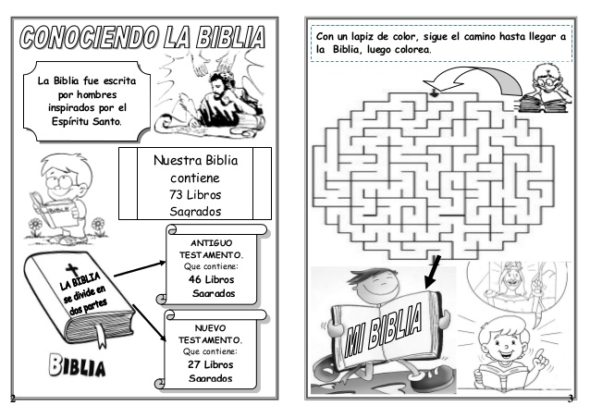

2.- Conozco y comprendo mi fe
La Biblia, palabra de Dios.

La Biblia, más que un libro, es un conjunto variado de libros, una biblioteca que recoge la historia de la Salvación; es la palabra de Dios escrita para nosotros. El término Biblia deriva del vocablo griego biblos, que significa “libros”. También recibe los nombres de Sagrada Escritura, Palabra de Dios o Escritura. La Biblia se divide en Antiguo Testamento y Nuevo Testamento.

Antiguo Testamento:
El Antiguo Testamento está compuesto por 46 libros, escritos antes de la venida de Jesús. En ellos se narra la creación del mundo y del hombre, y la historia del pueblo de Israel. Además, no s enseña como Dios promete y prepara la salvación de todos los seres humanos.

Pentateuco:
Son los cinco primeros libros de la Biblia y recogen las enseñanzas y leyes que Dios dio al Pueblo de Israel. Su fin general es exponer cómo Dios escogió para sí al pueblo de Israel y lo formó para la venida de Jesucristo.
Estos libros son: Génesis (Gn), Éxodo (Ex), Levítico (Lv), Números (Nm) y Deuteronomio ( Dt).
Los demás libros se llaman: libros históricos, libros proféticos y libros poéticos y sapenciales.
Cada uno de ellos van relatando la historia del Pueblo de Israel y su relación con Dios. También cuentan la vida de los profetas y enseñan vivir en comunidad, es decir, a comportarse correctamente en las distintas circunstancias de la vida.

Nuevo Testamento:
El Nuevo Testamento está formado por 27 libros, escritos después de la venida de Jesús, el Salvador prometido por Dios. En ellos se nos cuenta lo que hizo Jesús para salvar a los hombres (humanidad) y cómo los primeros cristianos anunciaron la Buena Noticia de Jesús.

Los Evangelios:
Son cuatro libros en los que se narra la vida de Jesús. La palabra Evangelio significa “buena noticia”. Sus nombre son: Evangelio de San Mateo, San Marcos, San Lucas y San Juan.
Los demás libros son: Hechos de los Apóstoles, Las cartas de los apóstoles y Apocalipsis.

El autor principal de la Biblia es la Persona del Espíritu Santo y para escribirla fue ayudado por los hagiógrafos ( que son escritores sagrados).
La Biblia es un libro religioso y está dirigido principalmente a revelarnos lo que Dios ha dispuesto para nuestra salvación.

3.- Responden las siguientes preguntas:
a) ¿Qué es la Biblia? Y ¿Cuántos libros tiene ?

b) ¿¨Por qué otro nombre se le conoce a la Biblia?

c) ¿En cuántas partes se divide la Biblia y cuál es el nombres de sus partes?

d) ¿Qué significa la palabra “Evangelio”?

e) ¿cómo se les llama a los escritores sagrados?

4.- Busca en la sopa de letras las palabras
Resurrección,
Lucas,
Jesús,
Marcos,
cruz,
María.
José,
ascensión,
Cristo,
Juan,
pasión,
Mateo,
Nazaret,
Belén,
Pilatos.

5.- Lee atentamente el siguiente texto: “El Tiempo de cuaresma”
Dentro del año litúrgico La cuaresma comprende los 40 días de preparación antes de la Pascua de Resurrección, que es la máxima celebración cristiana.
La cuaresma va desde el miércoles de cenizas hasta la tarde del jueves santo. Es un tiempo de oración, conversión, penitencia y actitudes de fe.
La cuaresma es el mejor tiempo para practicar la caridad, el servicio y la reconciliación.
Jesús se retira al desierto por 40 días, para prepararse y cumplir con la voluntad de su padre y ser un buen hijo-

6.- Pinta los dibujos bíblicos que nos hablan del Señor. Utiliza diferentes colores.
